**Pioneer también apuesta por la alta resolución de sonido en el bolsillo, de la mano de Android**

19 de octubre de 2015 | 14:15 CET

[](http://www.xataka.com/autor/kote)

[**Kote Puerto**](http://www.xataka.com/autor/kote)

[Google+](https://plus.google.com/104698976368410310032?rel=author)

[@kotecinho](http://www.twitter.com/kotecinho)

Editor senior en Xataka

[Publicidad](http://socialmediasl.com/xataka.php)

**Sigue a Xataka**

Principio del formulario

Newsletter: 

Final del formulario

Principio del formulario

Final del formulario

* [RSS](http://www.xataka.com/index.xml" \o "Suscríbete por RSS a las novedades en Xataka)
* [Twitter](http://twitter.com/xataka" \o "Sigue las novedades de Xataka en Twitter)
* [Facebook](http://www.facebook.com/Xataka" \o "Conéctate a la página de Xataka en Facebook)
* [Google Plus](https://plus.google.com/+xataka/posts" \o "Sigue a Xataka en Google Plus)
* [follow us in feedly](http://cloud.feedly.com/#subscription%2Ffeed%2Fhttp%3A%2F%2Fwww.xataka.com%2Findex.xml)
* [[http://img.weblogssl.com/g/xataka4/common/mobile.png](http://m.xataka.com/)Versión móvil](http://m.xataka.com" \o "Versión para móviles)
* [[http://img.weblogssl.com/g/xataka4/common/tablet.png](http://t.xataka.com/)Versión tablet](http://t.xataka.com" \o "Versión tablet)

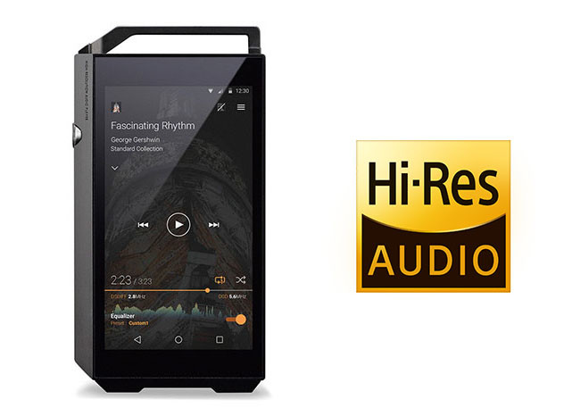

Hay por ahí alguna empresa o proyecto más que intenta llevar la máxima calidad de reproducción hasta nuestros bolsillos, pero es **Sony** la que lo ha materializado de forma más llamativa con [su familia Walkman](http://www.xataka.com/audio/sony-walkman-nw-zx2-vuelve-a-apostar-por-android-y-la-alta-resolucion-de-sonido) de dispositivos. Los japoneses no están solos, sus compatriotas de **Pioneer** disparan en la misma dirección.

Los teléfonos inteligentes han hecho mucho daño a los reproductores, pero aquí debemos entender que estamos ante productos en los que se busca la alta resolución de sonido, la máxima calidad como “fuente de sonido móvil”. Por productos así parece que hay gente dispuesta a pagar la diferencia, y un buen ejemplo puede ser el **Pioneer XDP-100R**.

Para el que esté dispuesto a pagarlo, Sony y Pioneer ofrecen reproductores portátiles con sonido "Hi-Res. Android es el sistema elegido"

Acorde con el producto de gama alta que es, por precio y posibilidades, está **confeccionado en aluminio**, con unas llamativas protecciones - y asa - alrededor del marco. Para mi gusto afean el diseño, pero afortunadamente se pueden quitar. No es precisamente un peso ligero, con **198 gramos**.

En el frontal tenemos una pantalla de **4,7 pulgadas** con resolución 720p que se encargará de dar vida al sistema que los japoneses han creado sobre **Android**. Ahí habrá aplicaciones para reproducir formatos sin pérdidas como FLAC, MQA o ALAC, sin cerrar las puertas a las aplicaciones habituales de streaming que nos encontramos en Google Play.

El reproductor cuenta con **32GB** de memoria interna, pero se le han habilitado **un par de ranuras microSD** para que expandamos esa cantidad. Cada una de ellas puede leer hasta 128GB. La vida útil del dispositivo es de unas diez horas con la carga completa.

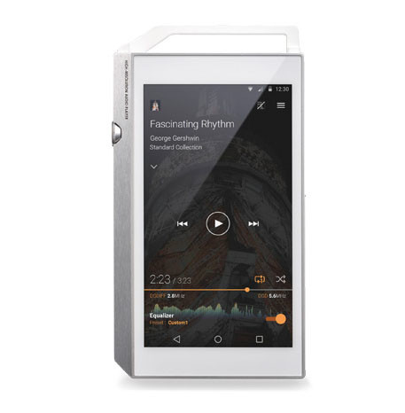

Internamente seguro que habría muchas cosas que contar, pero por ahora solo sabemos que hay un par de circuiterías diferenciadas, una de ellas para el software en general, otra capitaneada por **un DSP, dedicada exclusivamente al sonido**.

¿Cuánto cuesta el XDP-100R? Pues Pioneer lo van a vender en Japón - en noviembre - a un precio **algo superior a los 600 euros**, que es alto pero bastante menos que lo que pide Sony por su [Walkman ZX2](http://www.xataka.com/audio/sony-walkman-nw-zx2-vuelve-a-apostar-por-android-y-la-alta-resolucion-de-sonido), más cercano a los 1.200 euros. Estará disponible en color negro y plata.